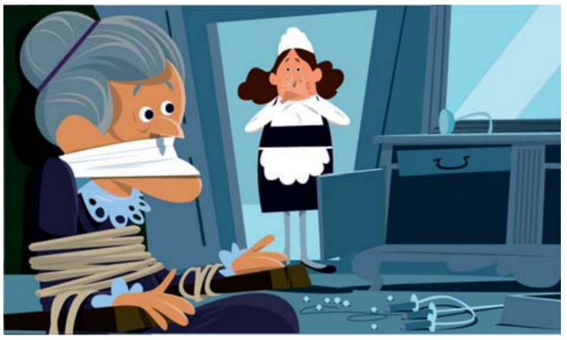
Observe la scène ci-dessous et imagine un méfait qui met en scène les personnages suivants :
- Mme Lepic, une dame âgée qui vit seule.
- Mme Lefèvre, la femme de ménage de Mme Lepic.
- Alain Régnier, un ancien collègue de bureau, ami de Mme Lepic.
- Hervé Leroi, beau-frère de Mme Lepic, qui déteste celle-ci.
- Ton collègue, le commissaire Maillard, un as de la police judiciaire.
Choisis une victime, un coupable, un complice, un mobile, des alibis, etc.
Tu es l’inspecteur -maintenant à la retraite- qui a été chargé de l’enquête à l’époque. Un journaliste écrit un article sur ta carrière et te demande de raconter le moment où tu étais arrivé sur les lieux de ce méfait.
Premier jet – structure du texte
Raconte (en phrases courtes) la scène où tu as découvert le méfait en faisant intervenir tous les personnages (pas de dialogues).

Explique (en mots-clés) qui est le(s) coupable(s), quel est son mobile et quels sont les indices qui permettent de le découvrir.

Développement du texte
Reprends tes idées et récris ton texte en ajoutant des descriptions des personnages (caractère ou physique) et des lieux. Laisse des indices qui permettront à tes camarades de désigner le coupable.
Ajoute des détails pour mieux décrire les circonstances du méfait. Ajoute ou modifie certains mots pour créer une ambiance de mystère.
Termine ton texte par : « J’étais sûr d’avoir trouvé le coupable ».

Relis une dernière fois ton texte et améliore-le en l’enrichissant avec des mots précis en évitant les répétitions. Vérifie l’orthographe, la syntaxe et la concordance des temps. Veille à utiliser des connecteurs et une ponctuation qui aident à fluidifier le texte.

